Проверочная работа
Делал: Якшин Константин Владимирович
Предметная область № 23: культурный центр

Работа

Задание:

Культурный центр занимается организацией и проведением различных массовых мероприятий (показ кино, театрализованные представления, различные шоу). В фойе здания проводятся различные выставки картин, музейных экспонатов. Каждое мероприятие разрабатывается самим центром или заказывается клиентом. На основе данных заказов формируется афиша на следующий месяц, составляются сценарии мероприятий, подбираются актеры. К конкретным мероприятиям, по возможности, заказываются определенные выставки, которые могут проходить и отдельно. По результатам своей деятельности культурный центр производит отчисления в налоговые органы и предоставляет отчетность в органы государственной статистики

Диаграммы:
Диаграмма базы данных:
Сущность | Атрибуты | Связи
Мероприятие | ID, название, тип, дата, сценарий. | Заказывается клиентом, связанно, с актёрами и выставками.
Клиент | ID, ФИО, контактные данные. | Заказывает мероприятие.
Актер | ID, ФИО, роль. | Участвует в мероприятиях.
Выставка | ID, тема, описание, даты проведения. | Может быть связана с мероприятием.
Отчет | ID, период, сумма отчислений. | Создаётся по результатам деятельности.
Орган гос. статистики | ID, наименование. | Получает отчет.
Налоговый орган | ID, наименование. | Получает отчисление.

Диаграмма прецедентов:
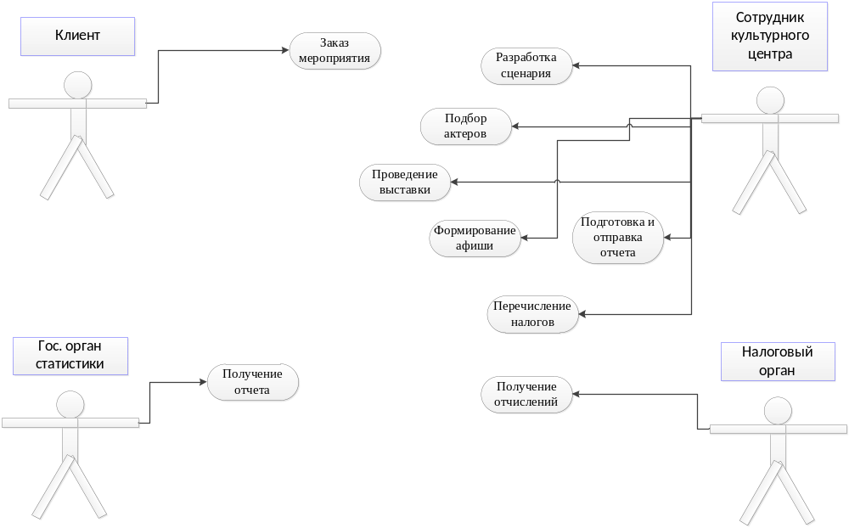

Таблицы:
Сценарии варианта использования
Варианты использования | Продажа товара
Актеры | Клиент, Сотрудник культурного центра, Гос. Орган статистики, налоговый орган
Краткое описание | Покупает/предоставляет мероприятие, создает и организует мероприятие, получает отчет, признает все легальным.
Цель | Покупка необходимого мероприятия
Тип | Обычный
Ссылки на другие варианты использования | Включает:  - Определение мероприятия  - Подготовка  - Исполнение

Последовательность действий актеров
Действия актеров | Отклик системы
- Клиент оформляет мероприятие  - Нет мероприятия на афише / закончилось по времени | Сотрудник культурного центра проверяет наличие. Резервирует, если нет мероприятия.
- Клиент предоставляет мероприятие  - Мероприятие не подходит по требованиям  - Клиент заказывает мероприятие  - Мероприятие закончилось, нету его | Администратор оформляет документы об услуге.  Сообщает клиенту об готовности и времени.  Сообщает клиенту об заказе и времени.  Сотрудник подготавливает место.  Сотрудник отменяет услугу, если клиент не согласен или поменялись планы.

Последовательность действий актеров при возникновении исключительных ситуаций
Действия актеров | Отклик системы
Исключение 1: Мероприятие закончилось
 | Сотрудник узнает и предлагает другую услугу.
Исключение 1: Клиент не оплатил мероприятие
 | Сотрудник не подготавливает мероприятие.

Диаграмма деятельности:
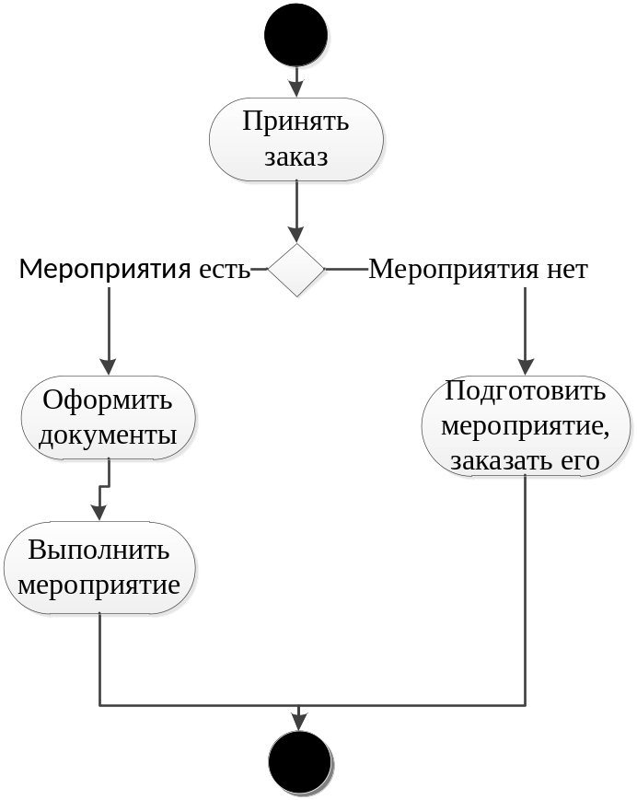

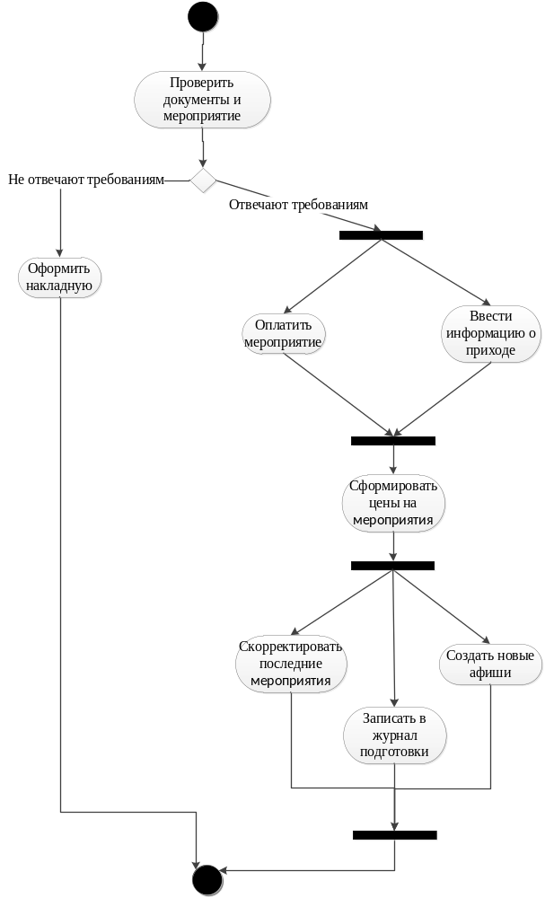

Диаграмма последовательности:
